Новые УРОКИ
Новый сайт от проекта UROKI.NET. Конспекты уроков, классные часы, сценарии школьных праздников. Всё для учителя - всё бесплатно!

6 КЛАСС ГЕОГРАФИЯ
Чт. Фев 15th, 2024 3:53:23 PM

Атмосферные осадки — конспект урока

От Глеб Беломедведев
⬧ ФЕВ 15, 2024  #атмосфера, #видео, #дождь, #загадки, #кроссворд, #осадки, #пазлы,
#поговорки, #пословицы, #презентация, #ребус, #советы, #стихотворение, #технологическая карта, #чек-лист  Время прочтения: 21 минут(ы)

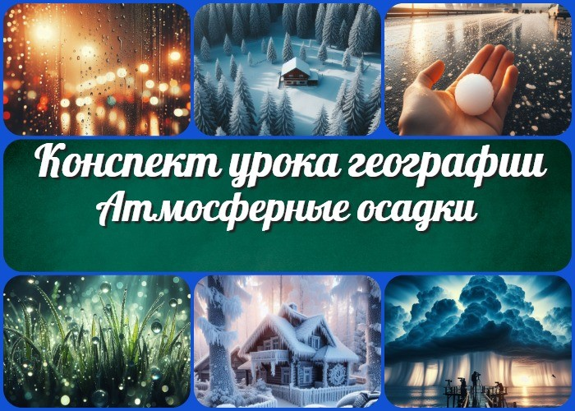

Содержание [Скрыть]

1 Атмосферные осадки — конспект урока географии 2 Вступление
3 Выберите похожие названия 4 Возраст учеников
- Класс
- Раздел календарного планирования по географии в 6 классе 7 УМК (Учебно-методический комплекс)
- Учебник
- Дата проведения
- Длительность
- Вид
- Тип
- Форма проведения
- Цель
- Задачи
- Универсальные учебные действия 17 Ожидаемые результаты
18 Методические приёмы

- Предварительная работа педагога
- Оборудование и оформление кабинета 21 Ход занятия / Ход мероприятия
  - Организационный момент
  - Актуализация усвоенных знаний
  - Вступительное слово учителя 22 Основная часть
  - 1. Виды и классификация осадков
  - 2. Единицы измерения осадков
  - 3. Причины, влияющие на количество осадков
  - 4. Значение атмосферных осадков 23 Рефлексия
- Заключение
- Домашнее задание
- Технологическая карта 27 Смотреть видео по теме
28 Полезные советы учителю 29 Чек-лист педагога
- Стихотворение
- Кроссворд
- Загадки
- Пословицы и поговорки 34 Ребус
- Пазлы
- Презентация
- Список источников и использованной литературы

Атмосферные осадки — конспект урока географии
Вступление

 Дорогие коллеги-географы! Сегодняшний конспект занятия по географии для 6 класса посвящен захватывающей теме
«Атмосферные осадки». Здесь вы найдете не только детальный план занятия, но также технологическую карту, кроссворд, бесплатную презентацию, а также тесты для проверки знаний учеников по этой теме. Давайте вместе окунемся в мир атмосферных явлений и сделаем наш урок увлекательным и

полезным для учеников. Приготовьтесь к погружению в увлекательный мир атмосферы и сопутствующих явлений!

Выберите похожие названия

Разработка материала: «Дождливая погода: как и почему?» Методическая разработка: «Атмосферные осадки – ключевые моменты» Материал для занятия: «Путеводитель по миру осадков»
Открытый урок: «Тайны атмосферных явлений»

Возраст учеников
11-12 лет

Класс

6 класс

Раздел календарного планирования по географии в 6 классе
Раздел 2. Атмосфера – воздушная оболочка Земли

УМК (Учебно-методический комплекс)
- [укажите название своего УМК по которому Вы работаете]

Учебник
- [укажите название своего учебника]

Дата проведения
- [укажите дату проведения]

Длительность
45 минут

Вид
Урок изучения нового материала

Тип
Фронтальный урок

Форма проведения
Комбинированная форма: работа с учебником, презентация, интерактивные задания

Цель
Познакомить учащихся с видами явлений атмосферы и их классификацией, выявить их причины и значение для природы и человека.

Задачи

Обучающая:

Определить виды явлений атмосферы. Изучить их классификацию.
Знакомство с единицами измерения.

Развивающая:

Развивать умение классифицировать и систематизировать информацию. Развивать навыки работы с учебником и интерактивными средствами.

Воспитательная:

Воспитывать интерес к изучению природных явлений. Развивать ответственность за окружающую среду.

Универсальные учебные действия

Личностные УУД: Самоопределение, умение работать в коллективе. Регулятивные УУД: Планирование деятельности, контроль результатов. Познавательные УУД: Анализ и синтез информации, работа с текстом.

Коммуникативные УУД: Умение выражать свою точку зрения, слушать и уважать мнение других.
Метапредметные УУД: Умение работать с информацией, развивать критическое мышление.

Ожидаемые результаты

Личностные: Формирование интереса к изучению природы, ответственного отношения к окружающей среде.
Метапредметные: Развитие умений работы с различными источниками информации.
Предметные: Знание видов и классификации, единицы измерения.

Методические приёмы

Фронтальный опрос. Работа с учебником.
Презентация с иллюстрациями. Групповые и индивидуальные задания.

Прогнозируемый результат

Ученики смогут описать различные виды погодных явлений, классифицировать их, объяснить их значение для природы и человека.

Предварительная работа педагога

Подготовка презентации, кроссворда и иллюстраций. Проверка наличия учебников и тетрадей у учеников.
Подготовка проекционного экрана для демонстрации материала.

Оборудование и оформление кабинета

Проектор для презентации. Доска и маркеры.
Учебники и тетради учеников. Иллюстрации.

Ход занятия / Ход мероприятия

Организационный момент
На начало урока осуществляется проверка присутствия учеников. Убедимся, что все ученики на своих местах. После этого проведем быструю проверку готовности учебных материалов – учебников и тетрадей. Важно, чтобы каждый ученик был оснащен необходимыми средствами для активного участия в уроке.

Для более наглядного представления материала, учитель географии подготовит проекционный экран для презентации. Это позволит использовать разнообразные графические материалы и диаграммы в ходе урока, делая его более интересным и понятным для учеников.

Далее, учителем будут разъяснены основные правила и инструкции касательно порядка и поведения на уроке. Объясним ученикам важность активного участия, внимательного слушания и выполнения заданий. Проинструктируем относительно использования учебных материалов и участия в интерактивных моментах занятия.

Важным моментом будет отключение телефонов, чтобы избежать отвлечений и обеспечить максимальную концентрацию на уроке. Попросим учеников выключить свои мобильные устройства или установить их в бесшумный режим до окончания урока.

Актуализация усвоенных знаний
Дорогие ученики! Давайте начнем наше занятие с вспоминания предыдущей темы, которой мы занимались – «Ветер». Кто помнит, что такое ветер?
(Учитывая, что предыдущий урок был о ветре, учитель ожидает, что ученики вспомнят ключевые понятия, такие как перемещение воздушных масс, влияние на климат и растительность.)

Может кто-то поделиться интересным фактом или воспоминанием о ветре? Это может быть что-то, что вы узнали на прошлом уроке или даже вне школы.
(Поддерживая активное участие, учитель стимулирует обсуждение и делит знания среди учеников.)

Давайте также вспомним, какие факторы влияют на силу ветра и направление его движения.
(Учитель направляет учеников на воспоминание ключевых моментов предыдущего урока.)

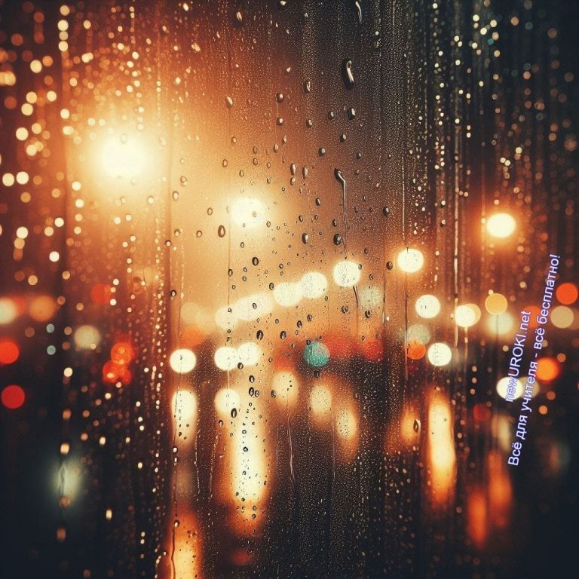Отлично, спасибо за вашу активность! Теперь перейдем к новой и захватывающей теме.

Атмосферные осадки — атмосферные явления, связанные с присутствием в атмосфере воды в жидком или твёрдом состоянии, выпадающей из облаков или осаждающейся из воздуха на земную поверхность и какие-либо предметы.
Механизм образования осадков в облаках сформулировал Тур
Бержерон в 1933 году. Википедия.

Вступительное слово учителя

Иллюстративное фото

Добрый день, уважаемые шестиклассники! Сегодня наш урок будет посвящен захватывающей и загадочной теме — «Атмосферные осадки». Вы помните, на прошлом уроке мы погружались в воздушные вихри и танцы воздушных масс, изучая ветер, его природу и влияние на окружающую среду. Сегодня мы шагнем еще глубже в изучение атмосферы, чтобы разгадать еще одну ее тайну — почему небо изредка дарит нам дождь, снег, или даже таинственное «серебрение»?

Вы, наверняка, обращали внимание, как меняется наше окружение, когда начинаются дожди. Возможно, вы замечали капли дождя, тающий снег или влажные следы на траве после ливня. Все эти удивительные явления связаны с осадками, которые придают нашей природе особый шарм и важное значение для жизни на Земле.

 Цитата:
«Капли дождя и снежинки – это словно посланцы природы,

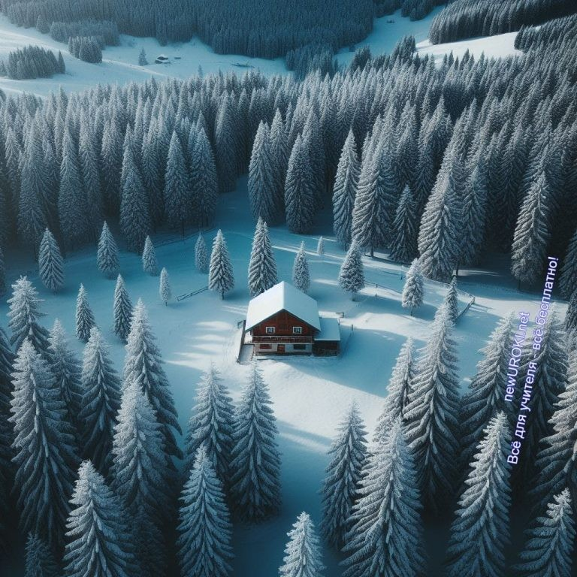напоминающие нам о бескрайней красоте и сложности природных процессов.»
— Ольга Римовна Оболенцева, 1988–, учитель географии, педагог- методист, посвятившая свою жизнь обучению детей.

Итак, сегодня мы отправимся в увлекательное путешествие по различным их видам, узнаем, как они образуются, как классифицируются, и какое значение несут для нашей планеты. Готовьтесь к волнующему мероприятию, полному открытий и понимания тайн атмосферы!

Основная часть

Виды и классификация осадков

Иллюстративное фото

Начнем наше погружение в мир природных явлений с изучения разнообразных явлений атмосферы. Осадки, это те волшебные моменты, когда атмосфера щедро делится своими дарами с нами. Давайте рассмотрим их виды и классификацию, чтобы лучше понять, как природа дарит нам эти явления.

По характеру происхождения

Первый классификационный критерий — по характеру происхождения. Здесь мы имеем дело с тремя основными представителями: дождем, снегом и градом. Дождь — это те ласковые капли, которые льются с небес и освежают наш мир. Снег — это волшебные хлопья, которые придает природе аристократичный вид. Град — это настоящие атмосферные щедрости, когда небо дарит нам ледяные жемчужины.

По характеру возникновения

Мы выделяем три основных типа, которые формируются благодаря разным природным явлениям: конвективные, орографические и циклонические.

Конвективные осадки — это настоящие творцы воздушных драм. Они возникают в результате конвекции, то есть поднятия теплого воздуха вверх. Этот процесс сопровождается образованием густых облаков и, в конечном итоге, выпадением влаги. И вот уже дождь или снег касаются земли, оставляя свой след.

Орографические осадки — это настоящие художники атмосферы. Они формируются, когда влажный воздух поднимается вверх, пересекая горные хребты. Поднимаясь, он охлаждается, образуя облака и, в конечном итоге, выпадает будь то дождь или снег.

Циклонические осадки — это результат танца атмосферных циклонов. При движении циклона он втягивает в себя влажный воздух, который впоследствии охлаждается, образуя выпадение влаги. Они могут быть разнообразными, от легкого моросящего дождя до сильных ливней.

Разнообразие этих явлений удивительно, не так ли? Теперь, когда мы рассмотрели процессы в контексте их происхождения, давайте перейдем к следующему разделу нашего занятия.

По характеру выпадения

Осадки бывают разными по своему характеру выпадения. Давайте рассмотрим два основных способа, как они могут достигнуть нас: через облака и из воздуха.

Из облаков — это как настоящий театр в атмосфере. Когда тучи, насыщенные влагой, сталкиваются, они могут объединить свои силы и превратиться в настоящее атмосферное представление. Капли дождя или снежинки, будто актеры, спускаются с этой атмосферной сцены, поражая нас своим магическим выпадением.

Из воздуха — это как волшебство, происходящее прямо перед нами. Влага в воздухе может конденсироваться и образовать долгожданные дожди. Это могут быть мгновенные капли дождя или кристаллы снега, сбрасываемые с высоты в атмосфере.

И вот перед вами удивительный мир разнообразных процессов, где каждый из них имеет свой уникальный способ выпадения, словно участники фантастического балета природных явлений.

Осадки теплого времени года

Давайте обратим внимание на интересный период, который характеризуется уютной теплотой и буйством жизни – теплый период года. В этот сезон природа проявляет свою разнообразную палитру, а выпадающая влага становятся неотъемлемой частью этого захватывающего процесса.

В теплое время года, когда солнце становится более ласковым, перед нами раскрывается великолепие различных атмосферных явлений. Начнем с дождевых осадков – этот вид наполняет природу свежестью и создает неповторимую атмосферу обновления.

Еще одним интересным аспектом теплого времени года являются грозы. Они приносят не только влагу, но и зрелищные вспышки молний и грозовые тучи, оживляя окружающий мир и напоминая нам о мощи природных сил.

Осадки холодного времени года

Как вы знаете, в это время года характер атмосферных осадков существенно меняется. Они приобретают свои особенности и влияют на окружающую среду.

Первым их типом в холодное время года является, конечно же, снег. Снег — это вода, которая замерзает в атмосфере и падает на землю в виде легких белых хлопьев. Снег выпадает при низких температурах и может создавать снежный покров на земле.

Вторым типом — является метель. Метель — это сильный снегопад, сопровождающийся сильным ветром. Она способна значительно затруднить движение транспорта, создать опасность для людей и животных.

Третий тип — изморозь. Изморозь образуется при низких температурах, когда влага в воздухе замерзает на поверхности предметов, образуя ледяные покровы. Изморозь может привести к обледенению дорог и поверхностей, что создает опасность для движения.

Таким образом, осадки в холодное время года играют важную роль в формировании климата и поведении живых организмов. Они представляют собой не только физическое явление, но и элемент природы, с которым необходимо учитывать при планировании деятельности.

Осадки по высоте образования

Вначале давайте обратим внимание на горные осадки. Эти атмосферные выпадения формируются в высокогорных регионах, где влажный воздух поднимается вверх и охлаждается. Это приводит к конденсации водяных паров и образованию выпадения

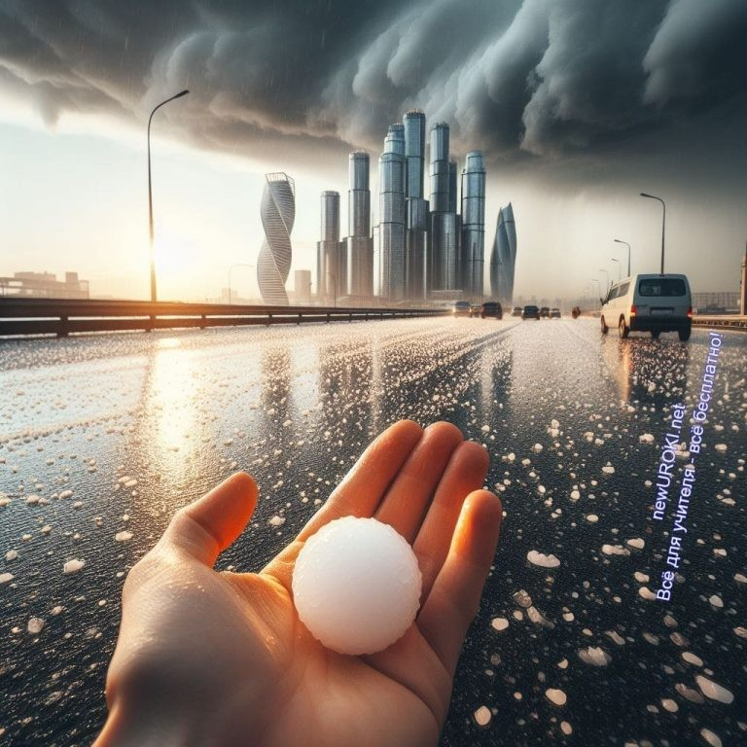влаги, чаще всего в виде дождя или снега. Они оказывают значительное воздействие на климат горных районов и водный баланс регионов.

Второй тип — низкогорные осадки. Они возникают на низких высотах и, как правило, представлены дождем или легкими ливнями. Эти виды оказывают существенное воздействие на поверхностные водные системы и растительность.

Третий тип — платообразные выпадения. Они характерны для плато и возвышенных районов. Платообразные явления могут принимать различные формы, такие как туман, дождь и снег. Они способствуют поддержанию водного баланса на плато и влияют на климатические условия в этих регионах.

Таким образом, изучение этих видов по высоте образования позволяет нам лучше понять взаимосвязь природных процессов на различных уровнях атмосферы и их воздействие на окружающую среду.

Единицы измерения осадков

Иллюстративное фото

Давайте перейдем к интересному и важному аспекту нашего урока — измерению атмосферных выпадений. Понимание количества влаги в различных регионах имеет важное значение для метеорологии, сельского хозяйства и обеспечения водных ресурсов. Для измерения используются специальные единицы, которые мы сегодня рассмотрим подробнее.

Первой и, пожалуй, наиболее распространенной единицей измерения осадков является миллиметр. Эта единица измерения применяется для измерения дождя, снега, града и других форм атмосферных выпадений. Когда мы говорим, например, о

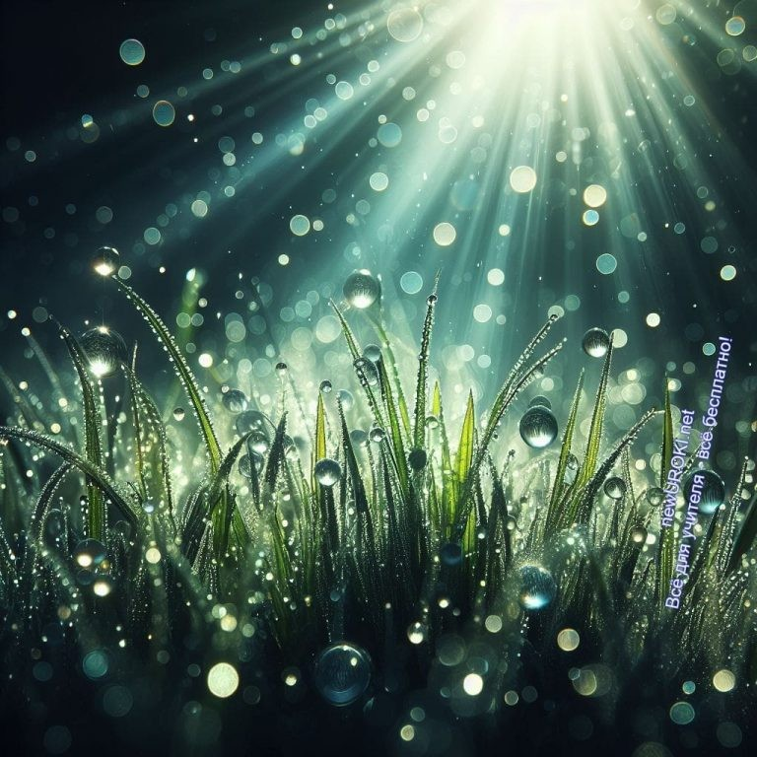10 миллиметрах дождя, это означает, что за определенный период выпало 10 миллиметров воды на единичную поверхность.

Второй важной единицей измерения — является сантиметр. Иногда данные о пролившемся дожде выражаются в сантиметрах, что также позволяет более наглядно представить количество влаги на поверхности.

Для облегчения измерения учет может вестись не только за один день, но и за более длительные периоды. Например, среднемесячное или среднегодовое количество осадков в определенном регионе. Это важно для анализа климатических особенностей и формирования прогнозов.

Существует также более сложная и точная единица измерения, которая называется литр на квадратный метр. Эта единица позволяет более детально оценивать количество выпавших дождей на единицу площади, что важно для аграрных и гидрологических исследований.

Помните, что измерение атмосферных выпадений — это важная часть метеорологического мониторинга, и данные о выпавшей влаги играют ключевую роль в понимании климатических процессов, формировании прогнозов и разработке стратегий управления водными ресурсами.

Причины, влияющие на количество осадков

Иллюстративное фото

Сейчас мы поговорим о том, как различные факторы могут влиять на количество влаги в различных регионах. Это важный аспект для понимания климатических особенностей

и подготовки к изменениям в водном балансе.

Географические факторы

Географическое распределение осадков в значительной степени зависит от местоположения региона относительно экватора. Воздушные массы, двигаясь от тропиков к полюсам и наоборот, встречают различные географические преграды, такие как горные хребты и влажные равнины. Эти преграды могут вызывать адиабатическое охлаждение воздуха, что, в свою очередь, способствует конденсации водяных паров и, следовательно, образованию дождей. Примером такого влияния может служить, например, формирование богатых осадками регионов на ветровой стороне горных цепей.

Климатические условия

Климатические условия, включая температуру и влажность, существенно влияют на количество выпадающих осадков. Теплый воздух способствует большей интенсивности испарения воды с поверхности земли, что в дальнейшем приводит к образованию облаков и атмосферных выпадений. Кроме того, климатические изменения могут привести к изменению паттернов циркуляции воздуха, что также влияет на распределение влаги в различных регионах.

Ландшафтные особенности

Особенности ландшафта, такие как наличие лесов, водоемов или пустынь, оказывают существенное влияние на количество выпадающих осадков. Лесистые районы, например, могут способствовать большему испарению и образованию конденсационных ядер, что в конечном итоге приводит к увеличению выпадения влаги. В то время как пустыни, наоборот, из-за своего сухого климата могут иметь низкое количество осадков.

Таким образом, мы видим, что география, климат и ландшафт взаимодействуют, определяя количество и распределение атмосферных выпадений в различных частях нашей планеты. Понимание этих факторов помогает нам лучше адаптироваться к изменениям в климате и эффективнее управлять водными ресурсами.

Значение атмосферных осадков

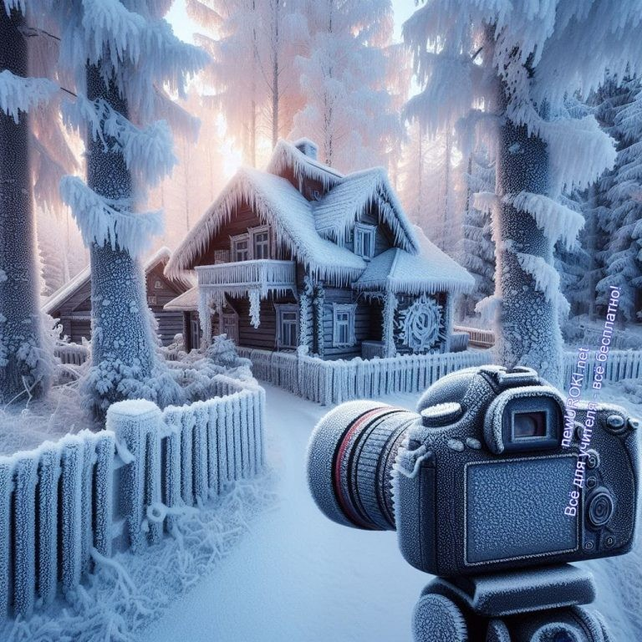

Иллюстративное фото

Разберем, как эти атмосферные явления играют важную роль в различных аспектах нашей жизни.

Для растительности

Осадки — это жизненно важный источник влаги для растений. Именно они обеспечивают необходимое количество воды для фотосинтеза и роста. Благодаря атмосферным выпадениям формируется почва, способствующая удержанию влаги и питательных веществ, что создает благоприятные условия для процветания растительности.

Для поддержания водного баланса

Выпавшая влага играет ключевую роль в поддержании водного баланса на Земле. Она пополнет запасы пресной воды в реках, озерах и подземных водах. Это критически важно для сохранения экосистем и обеспечения доступа к чистой воде для живых организмов.

Для обеспечения водоснабжения

Являются естественным источником воды для нас, людей. С их помощью заполняются резервуары, и эта вода затем используется для питья, сельского хозяйства, промышленности и других сфер человеческой деятельности. Они обеспечивают устойчивое водоснабжение для современных обществ.

Для формирования климата

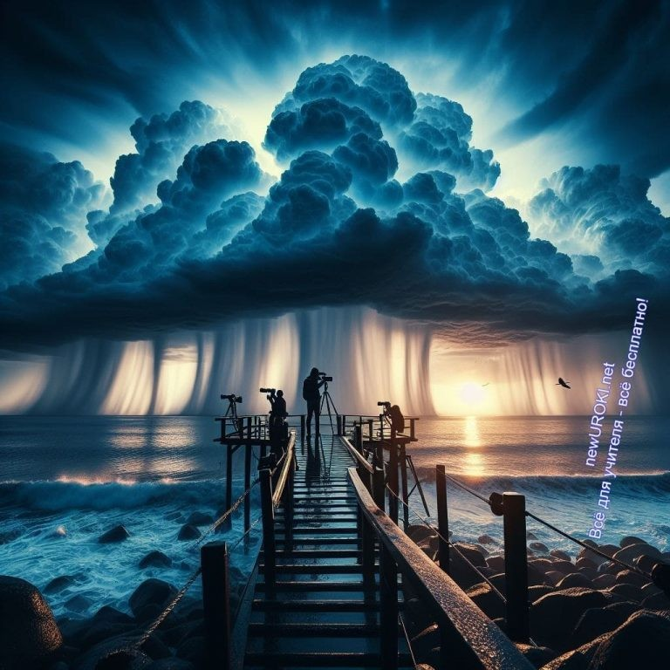Играют ключевую роль в формировании климата различных регионов. Их количество и распределение определяют, будет ли климат сухим или влажным. Климат, в свою очередь, влияет на природные условия, сельское хозяйство, флору и фауну. Таким образом, это не только влага для земли, но и формирователь климатических характеристик.

В заключение, выпадение влаги являются неотъемлемой частью жизни на Земле, обеспечивая живым организмам необходимую воду и создавая условия для разнообразных экосистем. Понимание и их ценность помогут нам бережно относиться к природе и правильно использовать ее ресурсы.

Рефлексия

Иллюстративное фото

На этом этапе урока приглашаю вас обратить внимание на ключевые моменты, которые мы рассмотрели. Давайте вместе оценим наши достижения и глубже погрузимся в понимание важности атмосферных явлений.

Вопросы для самооценки:

Какие изменения в атмосфере вызывают различные типы атмосферных выпадений?
Чем обусловлены различия в количестве влаги в разных регионах? Почему растения зависят от этих явлений, и как это влияет на их рост? Как осадки влияют на водный баланс и обеспечивают водоснабжение в различных областях?
В чем заключается роль этих явлений в формировании климата и изменении природных условий?

Ваши впечатления:

Что вызвало ваш интерес или удивление в ходе урока?
Есть ли вопросы, которые остались открытыми и требуют дополнительного обсуждения?

Заключение
Дорогие ученики, сегодня мы с вами окунулись в захватывающий мир атмосферных явлений. Вместе мы изучили разнообразие осадков, их классификацию и важность для нашей планеты.

Запомните, каждая капля дождя, каждый снежинка – это часть невероятного театра природы, где каждый актер, будь то дождевая капля или игривый снег, выполняет свою уникальную роль. Ваши вопросы и любопытство делают вас настоящими исследователями этого театра.

Не забывайте, что понимание погодных явлений позволяет нам лучше понять мир вокруг, предсказывать погоду и заботиться о нашей планете. Каждый из вас – часть этого большого и удивительного процесса.

С нетерпением жду вас на следующем уроке, где мы продолжим наше увлекательное путешествие по географическим загадкам. Помните, знание – это ключ к пониманию мира!

Домашнее задание
Написать краткое эссе о значении атмосферных осадков для жизни на Земле.

Технологическая карта

Скачать бесплатно технологическую карту урока по теме: «Атмосферные осадки»

Смотреть видео по теме

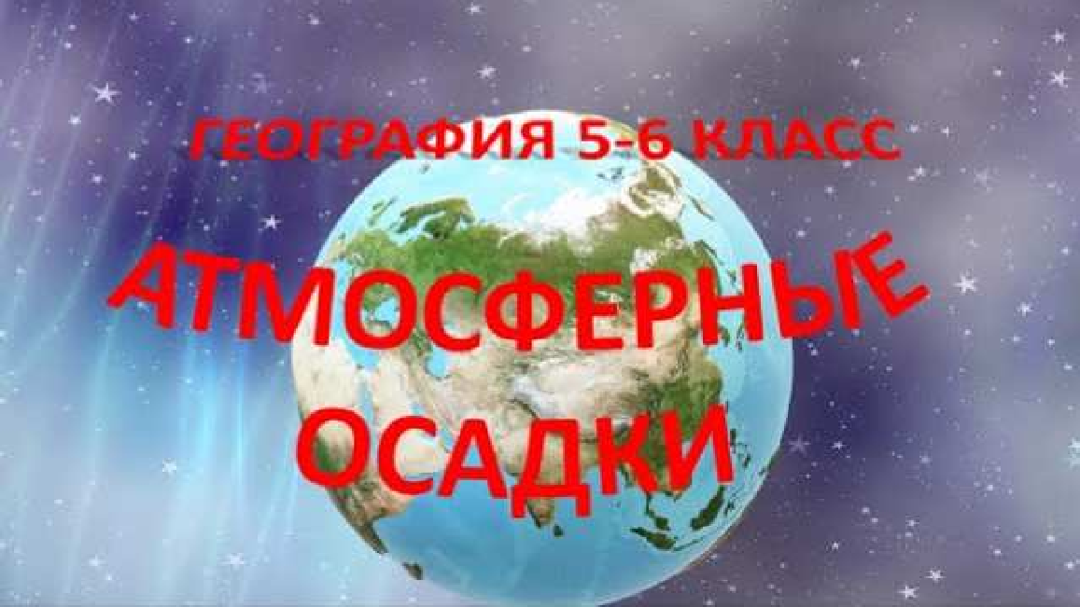Атмосферные осадки. 6 класс.
География

Полезные советы учителю

Скачать бесплатно 5 полезных советов для проведения урока географии по теме:
«Атмосферные осадки» в формате Ворд

Чек-лист педагога

Скачать бесплатно чек-лист для проведения урока географии по теме: «Атмосферные осадки» в формате Word

Стихотворение
Галина Севергина https://stihi.ru/2020/10/24/9716

Дождь на улице

Грустно детям у окошка, Дождь на улице идет.
На коленях Оли кошка Свои песенки поет.

Они играют в города И решают ребусы,
Осень. Слякоть. Холода. Плывут в дожде троллейбусы.

Ночью лужицы подмерзнут, Скоро ляжет первый снег. А пока вороны мокнут, Греясь в свете фонарей.

Кроссворд

Кроссворд

Скачать бесплатно кроссворд на урок географии в 6 классе по теме: «Атмосферные осадки» в формате WORD

Загадки
  - Белый пушистый покров, на землю я ложусь сверху. Кто я? (Снег)
  - Висит в воздухе, но не летает, иногда бывает невидимым. Что это? (Влага)
  - Вечером я падаю на траву, утром улетаю, но всегда вокруг тебя. Кто я? (Роса)
  - Благодаря мне, вы решаете как одеться. Что я? (Погода)
  - В летнем тепле я могу стать жидким, а в холоде — твердым. Что я? (Лёд)

Пословицы и поговорки
- У нас на дворе-подворье погода размокропогодилась.
- Как снег на голову, так и новости внезапные.
- Не каждое облако приносит дождь.
- Подобно изменчивости погоды, так и в жизни всегда переменчиво.
- Как облака перед грозой, так и недовольство впереди беды.

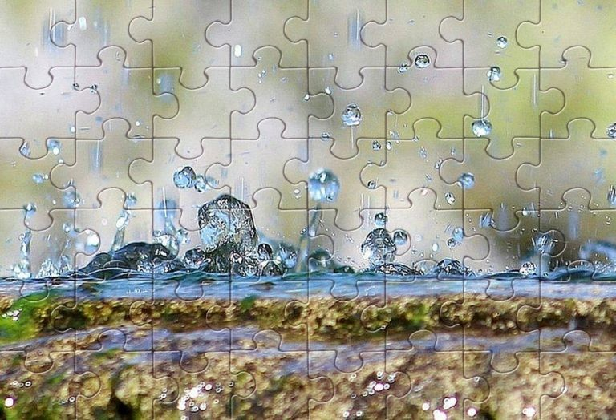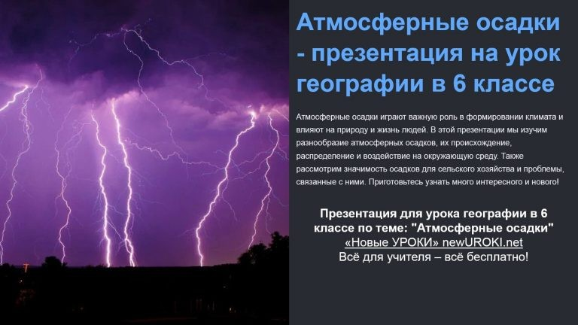Ребус

Ребус

Если одни буквы каким либо образом держат другие буквы, то где-то по смыслу нужно подставить предлоги «с» или «у».

Пазлы

Пазлы

(Распечатайте, наклейте на плотную бумагу, разрежьте)

Презентация

Презентация

Скачать бесплатно презентацию на урок географии в 6 классе по теме: «Атмосферные осадки» в формате PowerPoint

Список источников и использованной литературы
- Щелоков А.П. «География климата». Издательство «Гео-Прогресс», Москва, 2005. 220 страниц.
- Фундайский В.Н. «Гидрология и география водных ресурсов». Издательство
«Ландшафт», Санкт-Петербург, 2004. 150 страниц.
- Овручева Л.К., Харин В.И. «Климат и погода в разных регионах России». Издательство «Гео-Литера», Екатеринбург, 2006. 190 страниц.
- Горбунова Н.С. «Экологические аспекты климатических явлений». Издательство
«Экосистема», Новосибирск, 2002. 130 страниц.
- Теремисов Д.И., Павлова М.А. «География изменений климата». Издательство
«Климатика», Краснодар, 2001. 160 страниц.

Скачали? Сделайте добро в один клик! Поделитесь образованием с друзьями! Расскажите о нас!

− Слова ассоциации (тезаурус) к уроку: непогода, циклон, термометр, синоптик, гидрометеоцентр, выпадают, влажно, циклон, капля, сугроб

 При использовании этого материала в Интернете (сайты, соц.сети, группы и т.д.) требуется обязательная прямая ссылка на сайт newUROKI.net. Читайте "Условия использования материалов сайта"

Литосфера — твёрдая оболочка Земли — конспект урока 
От Глеб Беломедведев
Глеб Беломедведев - постоянный автор и эксперт newUROKI.net, чья биография олицетворяет трудолюбие, настойчивость в достижении целей и экспертность. Он обладает высшим образованием и имеет более 5 лет опыта преподавания в школе. В течение последних 18 лет он также успешно работает в ИТ-секторе. Глеб владеет уникальными навыками написания авторских конспектов уроков, составления
сценариев школьных праздников, разработки мероприятий и создания

классных часов в школе. Его талант и энтузиазм делают его неотъемлемой частью команды и надежным источником вдохновения для других.

ПОХОЖИЕ УРОКИ

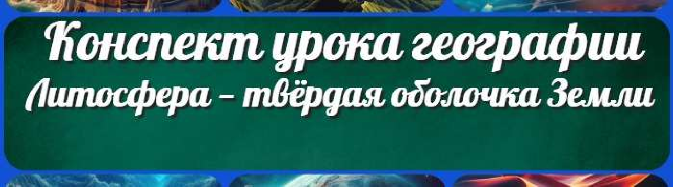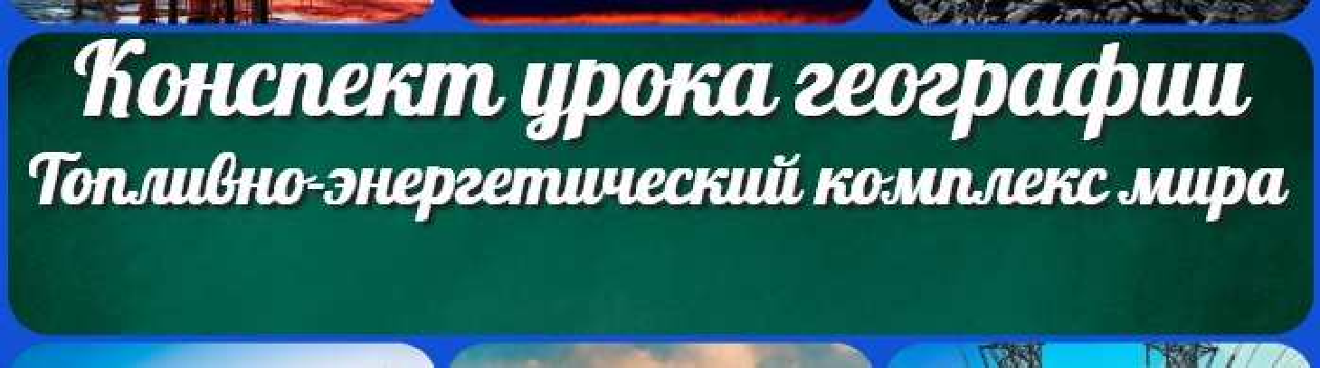Литосфера — твёрдая оболочка Земли — конспект урока

Топливно-энергетический комплекс мира — конспект урока

Европейский Север России — конспект урока
ПОИСК

Найти

КОНСПЕКТЫ УРОКОВ

Конспекты уроков для учителя Алгебра
Английский язык

Астрономия 10 класс
Библиотека

Биология 5 класс
География 5 класс
- класс

- класс

- класс

- класс

- класс Геометрия
Директору и завучу школы Должностные инструкции
ИЗО

Информатика История
Классный руководитель
- класс

- класс

- класс

- класс

- класс

- класс

- класс Профориентационные уроки
Математика Музыка Начальная школа ОБЖ
Обществознание Право Психология
Русская литература

Русский язык Технология (Труды) Физика Физкультура
Химия Экология Экономика
Копилка учителя

Сценарии школьных праздников

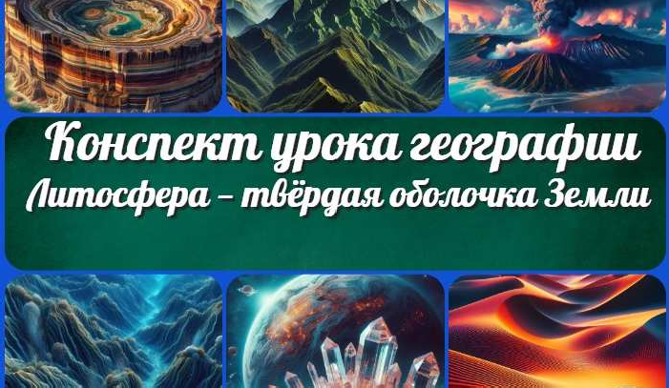
Атмосферные осадки —
конспект урока
Литосфера — твёрдая оболочка Земли —…
Профориентационное занятие «Россия в…
Профориентационное занятие «Россия —…
ИНТЕРЕСНЫЕ КОНСПЕКТЫ УРОКОВ

Новые УРОКИ
Новый сайт от проекта UROKI.NET. Конспекты уроков, классные часы, сценарии школьных праздников. Всё для учителя - всё бесплатно!

Главная О сайте Политика конфиденциальности Условия использования материалов сайта

Добро пожаловать на сайт "Новые уроки" - newUROKI.net, специально созданный для вас, уважаемые учителя, преподаватели, классные руководители, завучи и директора школ! Наш лозунг "Всё для учителя - всё бесплатно!" остается неизменным почти 20 лет! Добавляйте в закладки наш сайт и получите доступ к методической библиотеке конспектов уроков, классных часов, сценариев школьных праздников, разработок, планирования по ФГОС,

технологических карт и презентаций. Вместе мы сделаем вашу работу еще более интересной и успешной! Дата открытия: 13.06.2023

